**FORM**

**Pengertian FORM**

Form merupakan salah satu bentuk halaman web yang digunakan untuk menerima masukan dari pengguna untuk selanjutnya masukan dari pengguna tersebut diolah menggunakan Bahasa pemrograman web, baik secara sever side scripting (misalkan PHP, JSP) ataupun client – side scripting (javascript).

Form dapat digunakan untuk berbagai keperluan seperti keperluan login, transaksi penjualan, mengumpulkan informasi, atau meminta umpan balik dari pengguna, menawarkan jasa / barang secara online dan sebagainya. Form sering dijumpai dalam satu aplikasi sistem informasi berbasis web.

**Cara kerja form**

Berikut ini gambar yang akan mengilustrasikan cara kerja form di dalam suatu halaman web :

Web Server

Aplikasi CGI

Web Browser

 

Eksekusi CGI

Keluaran CGI

Permintaan

Keluaran CGI

Terdapat beberapa tahapan , diantaranya :

1. Mula – mula user memasukan (*input*) data di dalam form yang tersedia dalam web browser.
2. Pada saat user melakukan klik terhadap tomobol submit, berarti user mengirimkan suatu permintaan file (berupa file aplikasi CGI atau *common gateway interface*) tertentu ke web server.
3. Web server akan mencari file aplikasi CGI dan mengeksekusinya.
4. Aplikasi CGI pada umumnya ditulis menggunakan Bahasa perl dan C / C++.
5. Apikasi CGI, dikembangkan dengan bahasa sisi – server lainnya seperti ASP, PHP dan lain – lain.
6. Setelah dieksekusi, hasil atau keluarannya akan dikembalikan lagi ke web server, untuk kemudian diteruskan ke hadapan user (*web browser*).

**Memulai tag <form>**

Untuk memulai form digunakan tag awal <form > dan tag akhir </form>. Form memiliki dua properti / atribut utama, yaitu : METHOD dan ACTION

1. METHOD adalah menentukan HTTP method yang digunakan oleh browser untuk mengirim data form. Method mempunyai dua nilai yang dapat digunakan adalah
2. POST adalah method ini digunakan untuk mengirim data form yang disisipkan pada body form dan dikirim ke server

Contoh:

<form method = “POST”>

1. GET adalah method yang digunakan untuk mengirim data form yang disisipkan pada URL action attribute dengan tanda tanya (?) sebagai pemisah kemudian dikirim ke server. Karakter yang digunakan adalah ASCII.

Contoh :

<form method = “GET”>

1. ACTION adalah menentukan alamat URL yang memproses data form ketika dikirim.

Struktur dasar form atribut action :

<form method = “post” action = “logindata.php“>

…….

…….

…….

</form>

**Struktur penulisan dari form adalah sebagai berikut :**

<form method = “post / get” action = “ ….“>

…….

…….

…….

</form>

**Elemen – elemen input pada form**

Elemen yang paling penting dalam form adalah input. Elemen ini memungkinkan pengunjung memasukkan data melalui halaman form yang datanya kemudian akan dikirimkan ke server.

Elemen input digunakan untuk menunjukkan sebuah inputan (masukkan) dalam bentuk kotak dan sejenisnya yang dapat diedit / diketik untuk diisi data tertentu (seperti memasukkan data diri nama, email, tanggal, dan lain sebagainya).

Tag <input> merupakan elemen interaktif yang biasanya ditulis bersamaan dengan form control. Tag <input> adalah elemen yang tidak memiliki tag penutup (*closing tag*) dan merupakan elemen kosong tidak memiliki konten, hanya terdapat atribut saja.

Ada banyak elemen – elemen input pada form yang dapat digunakan oleh pengguna untuk mengisi data dengan yang berbeda – beda jenisnya. Berikut ini adalah atribut – atribut yang ada pada tag <input> diantaranya :

|  |  |  |
| --- | --- | --- |
| **Atribut** | **Fungsi** | **Nilai** |
| Value | Atribut yang berfungsi untuk menentukan nilai awal dari elemen input |  |
| Readonly | Atribut untuk menentukan nilai dari suatu input hanya bisa dibaca |  |
| Disabled | Atribut yang berfungsi untuk menonaktifkan suatu kolom inputan atau tombol button |  |
| size | Untuk menentukan ukuran kolom inputan |  |
| maxlength | Atribut yang digunakan untuk menentukan Panjang maksimum karakter dari kolom inputan |  |
| Min dan max | Atribut yang digunakan untuk suatu nilai minimum dan maksimum pada inputan |  |

**Berikut elemen – elemen input form :**

1. **Text field**

Tipe elemen ini digunakan untuk menampung teks yang jumlahnya hanya satu baris, seperti : nama, alamat, kota, nomor telepon, dsb. Elemen ini dibuat menggunakan tag <INPUT> dengan atribt TYPE dan diisi dengan nilai TEXT.

Berikut penulisan dari elemen text field:

<input type = “text” name = “nama_text”

size = “ukurun_text”>

Contoh penggunaan elemen text field:

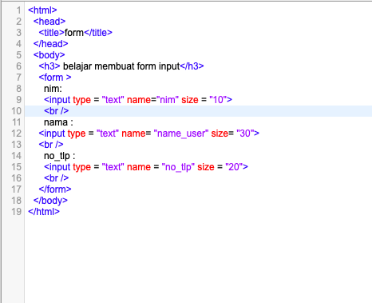

Tampilan pada halaman web :

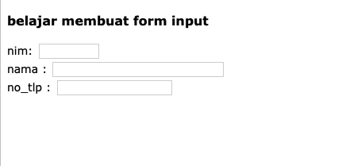

1. **Password field**

Elemen ini berfungsi untuk memasukkan data password di dalam halaman web. Dengan menggunakan elemen password, huruf atau teks yang dimasukkan ke dalam elemen tersebut akan disandikan menggunakan karakter symbol tertentu ( biasanya berbentuk bulat hitam atau tanda bintang).

Elemen PASSWORD dibuat dengan menggunakan tag <INPUT> dengan atribut TYPE dan diisi nilai PASSWORD, berikut bentuk penulisan script HTML elemen PASSWORD :

<input type = “password” name = “nama_text”

size = “ukurun_text”>

Contoh penerapan password field pada elemen input form :

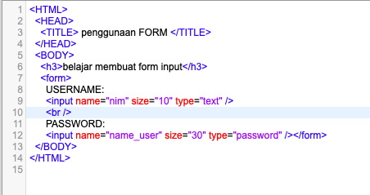

Tampilan pada halaman web :

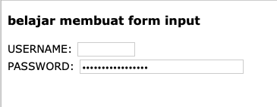

1. **Radio button**

Elemen ini digunakan untuk membuat suatu daftar pilihan atau opsi dimana pengunjung hanya diizinkan untuk memilih satu pilihan saja. Elemen seperti ini biasanya digunakan untuk memilih sata jenis kelamin, status pernikahan dan sebagainya.

Elemen ini dibuat dengan menggunakan tag <INPUT> dengan atribut TYPE nilai yang diisi adalah RADIO. Berikut penulisan script HTML elemen radio button :

<input type = “RADIO” name = “nama_text”

Value = “nilai “ /> teks yang ditampilkan

Value = nilai / teks yang akan di tampilkan

Contoh penerapan elemen RADION BUTTON pada FORM :

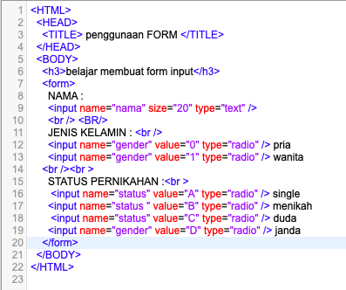

Tampilan pada halaman web :

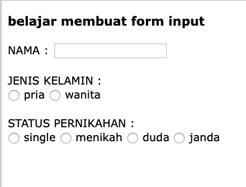

1. **Check box**

Elemen ini digunakan untuk membuat suatu daftar pilihan atau opsi dimana pengunjung diizinkan untuk memilih lebih dari satu pilihan. Contoh penggunaan elemen ini untuk memasukkan item tertentu yang nilainya bisa lebih dari satu, seperti item hobi. Seseorang bisa memiliki hobi lebih dari satu. Fungsi lain sering yang dijumpai dari CHECKBOX adalah untuk membuat suatu persetujuan. Dengan kata lain, melalui elemen ini pengunjung secara tidak langsung dapat menjawab **ya** atau **tidak**.

Elemen jenis ini dibuat menggunakan tag <INPUT> dengan atribut TYPE disini dengan nilai CHECKBOX. Penulisan script HTML pada elemen check box:

<input type = “CHECKBOX” name = “nama_text”

Value = “nilai “ /> teks yang akan ditampilkan

Untuk item – item yang merupakan grup atau kelompok, perlu menamai elemen – elemen tersebut menggunakan array (*larik*) yaitu dengan menambahkan tanda [ ] di belakang nama elemen.

<input type = “CHECKBOX” name = “nama_teks[ ]”

Value = “nilai “ />Item ke - 1

<input type = “CHECKBOX” name = “nama_teks[ ]”

Value = “nilai “ />Item ke – 2

<input type = “CHECKBOX” name = “nama_teks[ ]”

Value = “nilai “ />Item ke – 3

………..

<input type = “CHECKBOX” name = “nama_teks[ ]”

Value = “nilai “ />Item ke - n

Contoh penerapan halaman web

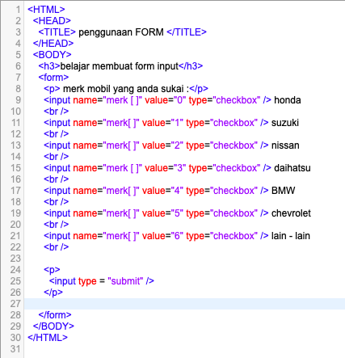

Tampilan halaman web

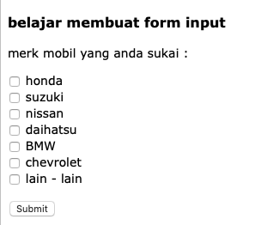

1. **Submit button**

Elemen submit button adalah elemen yang berupa tombol. Fungsinya adalah untuk mengirimkan data yang dimasukkan ke dalam semua elemen di dalam form ke web server. Elemen ini dibuat menggunakan tag <INPUT> dengan atribut TYPE yang diisi dengan nilai SUBMIT.

Berikut penulisan script HTML untuk submit button :

<input type = “submit” name = “nama_teks”

Value = “judul_tombol“ />

Contoh penerapan submit button :

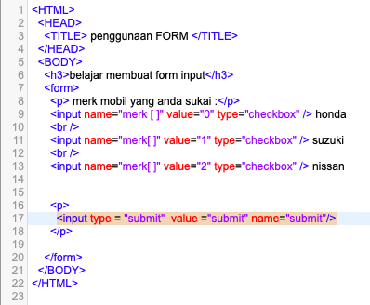

Tampilan submit button pada halaman web :

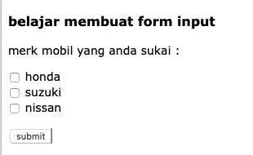

1. **Reset button**

Elemen reset adalah elemen yang berupa tombol. Fungsinya adalah mengembalikan semua elemen di dalam form agar kembali ke nilai semula (nilai default). Jika tidak memiliki nilai default, maka tombol RESET akan mengosongkan elemen.

Elemen RESET dibuat menggunakan tag <INPUT> dengan atribut TYPE diisi dengan nilai RESET. Berikut penulisan script HTML dalam pembuatan tombol reset :

<input type = “reset” name = “nama_teks” />

Contoh penerapan elemen reset button :

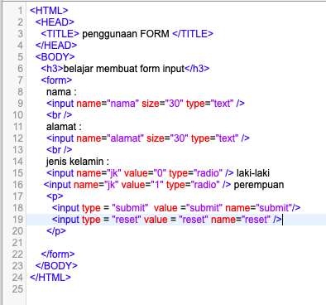

Tampilan pada halaman web :

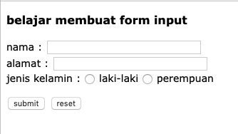

1. **List box**

jika daftar pilihan atau item yang akan ditampilkan ke dalam suatu halaman web terlalu banyak, alternative yang digunakan adalah dengan menampung daftar tersebut ke dalam sebuat list box.

Untuk membuat List box menggunakan pasangan tag awal <SELECT> dan tag akhir </SELECT>, sedangkan item yang digunakan adalah tag awal <OPTION> dan tag akhir </OPTION>, pada pembuatan list box menambahkan beberapa atribut yaitu SIZE pada tag <SELECT> dengan nilai yang diisi adalah > 1. Sedangkan pada tag <OPTION> atribut yang disertakan adalah VALUE yang berfungsi untuk menunjukkan nilai dari item. Berikut penulisan script HTML untuk list box :

< select name = “nama_elemen” size = “5” >

< option value = “nilai 1” > item pertama </option>

< option value = “nilai 2” > item kedua </option>

< option value = “nilai 3” > item ketiga </option>

…….

</select>

Contoh penerapan elemen list box pada dalam HTML :

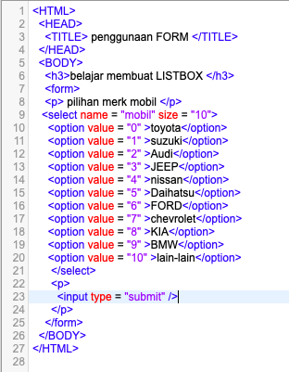

Tampilan dalam halaman web :

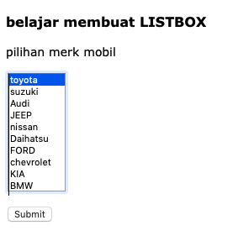

1. **Combo Box**

Selain list box, alternative lain yang dapat digunakan untuk menampung daftar pilihan adalah combo box. Pada penerapannya, di halaman web lebih sering dijumpai tipe elemen combo box dibandingkan dengan list box.

Pada pembuatan elemen combo box sebenarnya sama persis seperti pembuatan list box. Perbedaannya hanya terletak pada nilai atribut SIZE yang terdapat di dalam tag <SELECT>. Pada pembuatan combo box, atribut SIZE harus isi dengan nilai 1.

Berikut bentuk penulisan script HTML dalam pembuatan combo box :

< select name = “nama_elemen” size = “1” >

< option value = “nilai 1” > item pertama </option>

< option value = “nilai 2” > item kedua </option>

< option value = “nilai 3” > item ketiga </option>

…….

</select>

Contoh penerapan combo box dalam HTML :

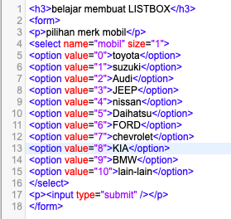

Tampilan dalam halaman web :

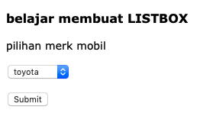

1. **Textarea**

tipe elemen ini digunakan untuk menampung teks yang jumlahnya lebih dari satu baris. Misalkan : data keterangan, memo, berita, dan sebagainya. Elemen ini dibuat menggunakan pasangan tag pembuka <TEXTAREA> dan tag penutup </TEXTAREA>. Berikut bentuk penulisan script HTML:

<textarea name = “nama_elemen” cols = “jumlah_kolom”

Rows = “jumlah_baris” /> teks inisial </textarea>

Contoh penerapan dari elemen textarea:

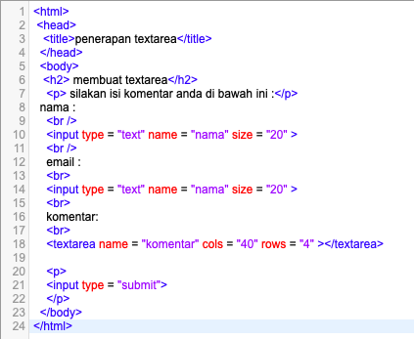

Tampilan dalam halaman web :

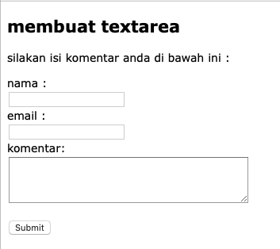

**Organisasi Elemen FORM**

Mengetahui bagaimana membuat elemen – elemen masukan pada form masih merupakan langkah awal dalam pembuatan form HTM. Elemen – elemen masukan form jika ditampilkan tanpa informasi tidak akan berguna karena pengguna tidak mengetahui data apa yang harus diisikan ke dalam elemen – elemen tersebut.

Utnuk memberikan informasi tambahan kepada pengguna HTML, maka HTML menyediakan elemen – elemen yang dapat digunakan sebagai penanda dari elemen masukan form. Berikut elemen – elemen yang dapat digunakan untuk tujuan tersbeut, yaitu :

1. **Label**

Elemen label memberikan fasilitas untuk menambahkan teks pada elemen masukan form. Elemen ini diisikan dengan deskripsi dari elemen masukan yang ingin ditambahkan dan memiliki atribut for. Atribut for pada elemen label berisi nilai yag sama dengan atribut id pada elemen masukan form. Pengisian nilai yang sama kan mengikat elemen label dengan elemen masukan, sehingga pengguna dapat mengisi nilai dengan melakukan klik pada teks yang dihasilkan elemen label.

Berikut contoh dari penggunaan atribut label :

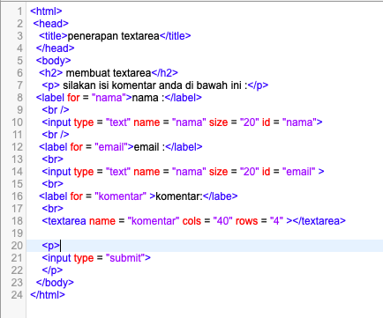

Tampilan dalam halaman web :



1. **Fieldset**

Elemen fieldset merupakan elemen yang digunakan untuk membungkus beberapa elemen masukan form, untuk menandakan bahwa elemen – elemen tersebut merupakan elemen masukan yang berada pada satu grup yang sama atau saling berhubungan.

Secara standar, elemen fieldset akan memberikan border di sekitar group elemen – elemen di dalamnya. Berikut contoh penggunaan elemen fieldset :

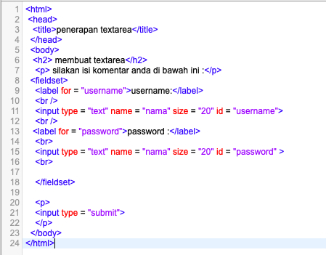

Tampilan dalam halaman web :

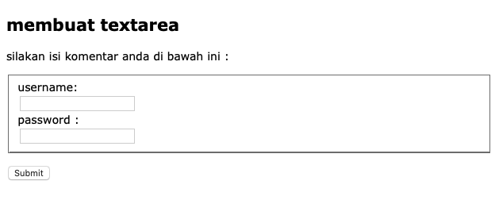

1. **Legend**

Elemen legend digunakan untuk memberikan judul pada sebuah fieldset. Penggunaan elemen legend sangat sederhana, hanya dengan menambahkan elemen tersebut sebagai child pertama dari fieldset. Berikut contoh penerapan dari elemen legend :

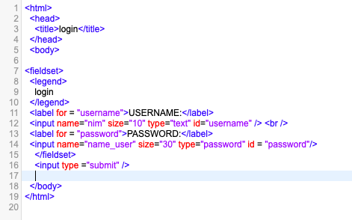

Tampilan dalam halaman web :

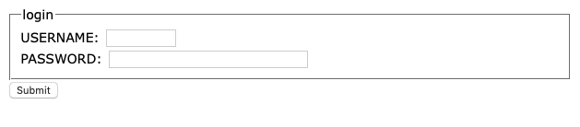

**Tipe – tipe elemen tambahan dalam HTML 5 (fitur baru)**

Dalam HTML 5, tipe dalam tag <INPUT> dapat diperlua penggunaanya untuk beragam tipe elemen. Meskipun pada kenyataannya masih banyak yang belum digunakan dan belum semua web browser mendukung fitur baru, namun sebagai pengetahuan, berikut daftar – daftar tipe yang diizinkan dalam HTML 5 :

**Tabel Daftar Tiper – Tipe elemen tambahan pada HTML 5**

|  |  |
| --- | --- |
| **Tipe Elemen** | **Keterangan** |
| Email | Berfungsi untuk memasukkan data alamat email |
| url | Berfungsi untuk memasukkan data URL (*unified resource locator*) atau alamat web yang akan dituju |
| number | Berfungsi untuk memasukkan data dengan nilai numerik |
| range | Berfungsi untuk memasukkan data dalam rentang tertentu |
| Data picker | Berfungsi untuk memasukkan data yang berkaitan dengan tanggal dan waktu  Nilai yang diisikan adalah :   * Date : untuk memilih tanggal, bulan dan tahun * Month : untuk memilih bulan dan tahun * Week : untuk memilih minggu dan tahun * Time : untuk memilih waktu (jam dan menit) * Datetime : untuk memilih waktu, tanggal, bulan dan tahun (waktu UTC) * Datetime – local : untuk memilih waktu , tanggal, bulan dna tahun (waktu local) |
| Search | Berfungsi untuk memasukkan data yang akan dicari (keyword), seperti pada saat memasukkan data ke dalam suatu mesin pencari (contoh : google) |
| color | Berfungsi untuk memasukkan data yang bernilai kode warna (dalam format heksadesimal) |